Національний університет «Львівська політехніка»

Інститут комп’ютерних наук та інформаційних технологій



Звіт

про виконання лабораторної роботи №6.4

Опрацювання та впорядкування одновимірних динамічних масивів

з дисципліни «Алгоритмізація та програмування»

студента IT-11

Полапа Максим Олександрович

Прийняв доцент Григорович В.Г.

2021

Мета: Навчитися опрацьовувати одновимірні динамічні масиви.   
Умова завдання: Необхідно написати програму для того, щоб виконати наступні дії: - сформувати масив; - вивести його на екран у вигляді рядка, використовуючи форматне виведення; - виконати вказані у завдання дії; - вивести результати, причому модифікований масив вивести на екран у вигляді наступного рядка, використовуючи виведення з тими самими специфікаціями формату. 166 Спосіб 1. Всі вказані дії необхідно реалізувати за допомогою окремих функцій, що використовують ітераційні алгоритми. Спосіб 2. Всі вказані дії необхідно реалізувати за допомогою окремих рекурсивних функцій. Інформацію у функції слід передавати лише за допомогою параметрів. Використання глобальних змінних – не допускається. Кожна функція має виконувати лише одну роль, і ця роль має бути відображена у назві функції. Рекурсивний та ітераційний способи – це 2 різні проекти, для яких потрібно 2 різних unit-тести і 2 різних звіти. «Функція, яка повертає / обчислює / шукає ...» – має не виводити ці значення, а повернути їх у місце виклику як результат функції або як відповідний вихідний параметр.

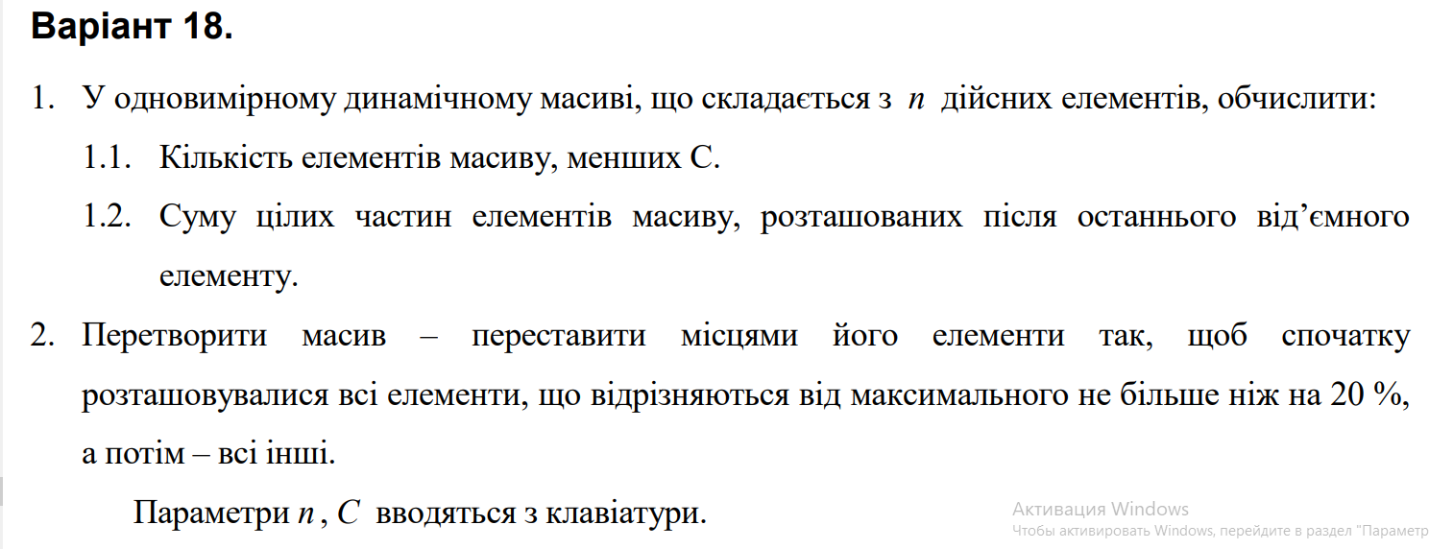

Структурна схема:   
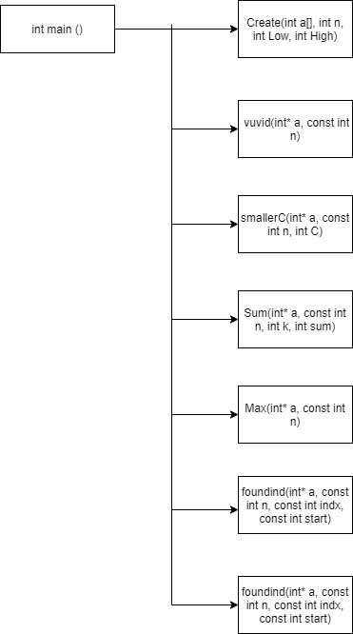

Код:  
#include <iostream>

#include <time.h>

using namespace std;

void Create(int a[], int n, int Low, int High)

{

for (int i = 0; i < n; i++)

a[i] = Low + rand() % (High - Low + 1);

}

void vuvid(int* a, const int n)

{

for (int i = 0; i < n; i++)

cout << a[i] << " ";

cout << endl;

}

int smallerC(int* a, const int n, int C) //a[5]={1,2,-3,-4,5} C=3

{

int S = 0;

for (int i = 0; i < n; i++)

if (a[i] < C)

S++;

return S;

}

int Sum(int* a, const int n, int k, int sum)//a[5]={1,2,-3,-4,5} C=3

{

for (int i = 0; i < n; i++)

{

if (a[i] < 0)

k = i;

}

sum = 0;

for (int i = 0; i < n; i++)

{

if (i > k)

sum += a[i];

}

return sum;

}

int Max(int* a, const int n)

{

int index = 0;

int max = a[0];

for (int i = 1; i < n; i++)

if (a[i] > max)

{

max = a[i];

index = i;

}

return index;

}

int foundind(int* a, const int n, const int indx, const int start)

{

int index = -1;

for (int i = start; i < n; i++)

{

if (a[i] >= 0.8 * indx)

{

index = i;

break;

}

}

return index;

}

void transform(int* a, const int n)

{

int t = -1;

for (size_t i = 0; i < n; i++)

{

int i_1 = Max(a, n);

int index = foundind(a, n, a[i_1], i);

if (index != -1)

{

int tmp = a[index];

a[index] = a[i];

a[i] = tmp;

t = i;

}

vuvid(a, n);

}

// {0, 3, 4, -2, 8}

//int tmp = a[Max(a, n)];

//a[Max(a, n)] = a[t + 1];

//a[t + 1] = tmp;

}

int main()

{

srand(time(NULL));

int n;

int C;

int Low = -5;

int High = 10;

cout << "C="; cin >> C;

cout << "n="; cin >> n;

int* a = new int[n];

Create(a, n, Low, High);

vuvid(a, n);

cout << "Sum=" << smallerC(a, n, C) << endl;

cout << "-Sum=" << Sum(a, n, 0, 0) << endl;

transform(a, n);

vuvid(a, n);

return 0;

}

Git-hub:

Unit-test:   
  
  
Висновок: На цій лабораторній роботі я навчився опрацьовувати одновимірні динамічні масиви.

